IUT d’Orsay - DUT Informatique - Jean-Claude MARTIN – JEAN-CLAUDE.MARTIN@U-PSUD.FR

# Programmation Orientée Objet (POO)

# EX 7 et 8 : Mise en page (Layout)

Objectifs (couvre les chapitres 7 et 8 du cours)

* Connaître quelques conteneurs et composants
* Connaître les principaux gestionnaires de mise en page

Calcul de périmètre

Ecrire un programme qui permet d’afficher comme suit (la gestion des événements sera faite dans une prochaine feuille d’exercices) :

1. Mettre toutes les instructions dans la méthode main()
2. Suivre la méthode orientée objet proposée en amphi : écrire une classe graphique PanelPerimetre qui étend JPanel, déclarer les composants en attributs, créer et mettre en page dans le constructeur … dans le main : créer une JFrame et y mettre une instance de la classe graphique PanelPerimetre

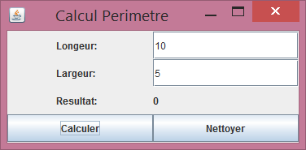

Calculatrice

Ecrire un programme qui permet d’afficher le PanelCalculatrice comme suit (la gestion des événements sera faite dans une prochaine feuille d’exercices) : Suivre la méthode orientée objet proposée en amphi : écrire une classe graphique PanelCalculatrice qui étend JPanel, déclarer les composants en attributs, créer et mettre en page dans le constructeur … dans le main : créer une JFrame et y mettre une instance de la classe graphique PanelCalculatrice.

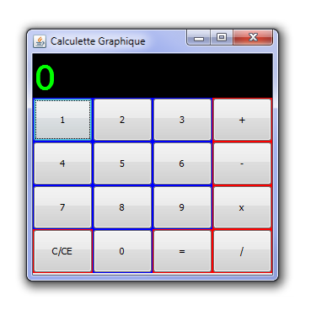

Gestion de bibliothèque

Idem.

Trouver vous-même le composant qui permet d’afficher une liste d’item comme celui affiché dans la partie gauche (listes ouvrages).

